УДК 537.312:53.092
ТРАНСПОРТ И ФАЗОВЫЕ ПЕРЕХОДЫ В ГРАФИТЕ ПРИ ХОЛОДНОМ СЖАТИИ

Г.В. Тихомирова, Т.К. Петросян, Г.В. Суханова, А.В. Тебеньков
ФГАОУ ВО «Уральский федеральный университет имени
первого Президента России Б. Н. Ельцина», Екатеринбург
Galina.Tikhomirova@urfu.ru

Воздействие высокого давления на графит приводит к образованию новых углеродных связей и переходу из sp² к sp³-гибридизованному состоянию. Следствием данного процесса является появление кубического и гексагонального алмазов [1], а также фаз высокого давления (к примеру, М-углерода [2,3] или C48(2i+1) [4]). Для фазового перехода от графита к алмазу помимо давления требуется ещё и высокая температура [5].
Ряд исследовательских групп теоретическими [1] и экспериментальными [6] методами обнаружили сверхтвёрдые фазы углерода, которые отличаются по структуре от алмаза и формируется под воздействием высокого давления при комнатной температуре. Однако, данные, касающиеся этих переходов (например, M-, Z-, W-, bct-C4 углерод и другие), остаются неоднозначными [6]. Большое количество теоретических моделей структуры сверхтвёрдых фаз углерода связано, в том числе и с недостатком экспериментальных данных. Согласно расчётам, практически все указываемые фазы графита холодного сжатия обладают твёрдостью, сравнимой с алмазом, прозрачностью и диэлектрическими свойствами. Большинство исследователей сходится во мнении, что данные фазовые переходы являются обратимыми при декомпрессии до нормального давления, что указывает на метастабильный характер фаз [1-4, 6], и что для преобразования в них требуется длительное время. Также было обнаружено, что образование этих углеродных фаз зависит от типа исходного материала (например, порошок, монокристалл, пиролитический графит) [6]. Поэтому изучение свойств различных типов графита под воздействием высокого давления по-прежнему представляет большой интерес.
В этой работе представлены результаты исследований барических зависимостей проводимости и термоэлектродвижущей силы (ТЭДС) трёх типов графита (порошкообразный графит малозольный особо чистый (ГМЗ ОСЧ), высокоориентированный пиролитический графит (ВОПГ) и природный графит (ПГ) из приангарского месторождения) при комнатной температуре.
Измерения проводились в камере высокого давления с алмазными наковальнями из синтетических алмазов «карбонадо». Данные наковальни обладают проводящими свойствами, сопротивление наковален составляет несколько Ом при короткозамкнутом состоянии, и слабо зависит от давления и температуры. Методика позволяет проводить исследование одного и того же образца несколькими циклами увеличения – уменьшения давления на образец, а также выдерживать образец под нагрузкой длительное время. В установке для измерения ТЭДС применялась термопара медь-константан.
Измерения ТЭДС для образцов проводили следующим образом: на каждом шаге увеличивали давление на 1-3 ГПа и измеряли зависимость ТЭДС от времени до установления постоянного значения, потом вновь увеличивали давление и так до определенного давления, после которого также пошагово уменьшали давление. В следующем цикле измерений давление повышали до более высокого. Циклы проводили до давлений 16, 19, 29, 35,5, 47 ГПа. Время выдержки образца в каждой точке при постоянном давлении составляло от 1 минуты до нескольких часов.
На зависимостях R(P) всех образцов графита обнаружен ряд особенностей. Причем если для образцов ГМЗ ОСЧ и ПГ область обнаруженных особенностей несколько размыта и составляет 20-35 ГПа, то для ВОПГ особенности наблюдаются в двух областях давлений - 20-27 и 30-35 ГПа. Наблюдавшиеся особенности связываются с фазовыми переходами в графите при этих давлениях [7].
На рис. 1 представлены барические зависимости ТЭДС для ВОПГ и ГМЗ ОСЧ. Из рис. 1а видно, что зависимости ТЭДС(Р) для циклов, измеренных до 16 и до 19 ГПа, почти не отличаются, гистерезис практически отсутствует. Для циклов при давлениях до 29 и до 35 ГПа характерно наличие большого гистерезиса, что указывает на формирование новой фазы. И, наконец, для цикла, измеренного до 47 ГПа видно, что гистерезис становится незначительным, т.е. новое состояние уже сформировалось.
Для образца ГМЗ ОСЧ ситуация несколько отличается. Не обнаружено третьего этапа (полного формирования нового состояния). Возможно, для порошкообразного образца требуется либо большее давление, либо предварительная обработка (например, более длительная выдержка при высоком давлении).
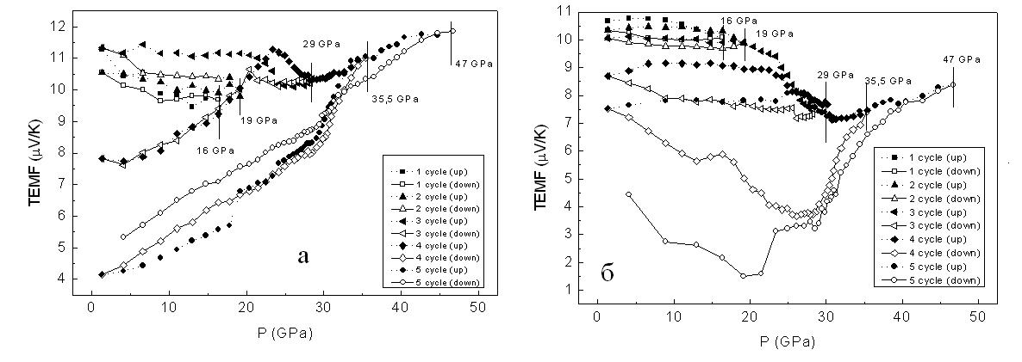
Для образцов природного графита характерно наличие большого гистерезиса для зависимостей 29-39 ГПа, однако зависимости ТЭДС(P) при измерениях до 47 ГПа хотя и имеют меньший гистерезис, чем для ГМЗ ОСЧ, но гистерезис присутствует. Кроме того, в отличии от ВОПГ и ГМЗ ОСЧ для природного графита наблюдается рост ТЭДС в зависимости от цикла нагружения, что требует дополнительных исследований.
Рис.1 Барическая зависимость ТЭДС: а) ВОПГ; б) ГМЗ ОСЧ.

Дополнительно исследовалась возможность возникновения новых фаз углерода из графита при длительной выдержке под давлением от 18 до 45 ГПа. Время выдержки при фиксированном давлении составляло сутки. Обнаруженные особенности на барических зависимостях сопротивления и времен релаксации сопротивления в области 27-35 ГПа, по-видимому, связаны с возникновением зародышей новой фазы. На СЭМ-снимке (рис. 2) изображение поверхности образца, подвергнутого давлению в 45 ГПа, ясно прослеживаются включения новой фазы, которая сохранилась после снятия нагрузки. Однако фаза на графике барической зависимости электросопротивления проявляет себя слабо, так как шунтируется большим количеством графита, оставшегося после воздействия на образец давлением. Обнаружено два различных времени релаксации. Первое не превышает 40 секунд. Однако при более длительной выдержке под давлением в области давлений 27-35 ГПа время релаксации составляет несколько часов.
Таким образом, на зависимостях R(P) образцов ГМЗ ОСЧ и ПГ обнаружен ряд особенностей, которые в большинстве своём обратимы при снятии нагрузки. Возможно, для этих образцов требуются либо большие давления, либо предварительная обработка. На барических зависимостях сопротивления для ВОПГ особенности выражены сильнее, что, по-видимому, связано с высокой ориентацией плоскостей в этом образце
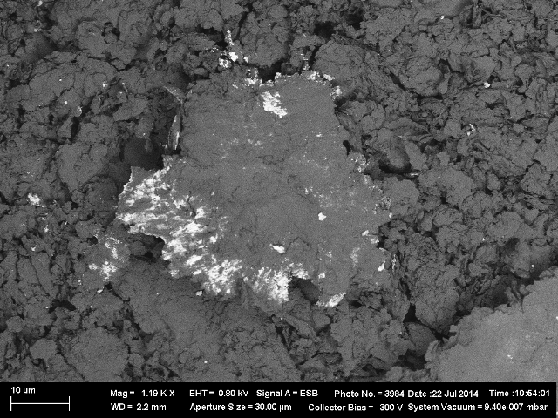

Рис. 2. СЭМ-изображение отпечатка обработанного давлением образца графита в фазовом контрасте.
Так как исследование ТЭДС является более структурно чувствительным методом, особенности на графиках ТЭДС(Р) более ярко выражены, чем для зависимостей R(P). Однако области давлений, в которых обнаружены особенности, совпадают для обеих методик. Из результатов исследования барической зависимости ТЭДС для ВОПГ можно сделать вывод, что возможно получение относительно стабильной углеродной фазы высокого давления. Для ГМЗ ОСЧ и природного графита, при равных условиях эксперимента (данного диапазона давлений и времени обработки давлением) недостаточно для окончательного формирование новой фазы. Т.е. фазовый переход в графите при высоком давлении зависит от вида исходного образца.

СПИСОК ЛИТЕРАТУРЫ
1. Zhai, J. A review on the structure of cold-compressed graphite phase / J. Zhai, A. Wan, W. Wu // Mod. Phys. Lett. B – 2015 – V.29. – P. 1530011
2. Oganov, A.R. Crystal structure prediction using ab initio evolutionary techniques: principles and applications / A. R. Oganov, C. W. Glass // J. Chem. Phys. – 2006 – V.124 – P. 244704(15)
3. Li, Q. Superhard Monoclinic Polymorph of Carbon / Q. Li, Y. Ma, A. R. Oganov, Hongbo Wang, Hui Wang, Ying Xu, Tian Cui, Ho-Kwang Mao, and Guangtian Zou // Phys. Rev. Lett. – 2009. – V.102. – P. 175506(4).
4. Xu, N. A new family of sp³-hybridized carbon phases / N.Xu, J.-F.Li, B.-L. Huang, B.-L. Wang // Chin. Phys. B. – 2016. – V.25. – P. 016103(5)
5. Blank, V.D. Phase diagram of carbon and the factors limiting the quantity and size of natural diamonds / V.D. Blank, V.D. Churkin, B.A. Kulnitskiy, I.A. Perezhogin ,A.N. Kirichenko , V.N. Denisov, S.V. Erohin , P.B. Sorokin, M.Y. Popov .// Nanotechnology. – 2018. – V.29. – P 115603.
6. Wang, Y. From soft to superhard: Fifty years of experiments on cold-compressed graphite / Y. Wang, K.K.M. Lee // J. Superhard Materials. – 2015. – V.34. – P. 360-370.
7. Petrosyan, T. K. Studies of graphite transformation at cold compression / G.V. Tikhomirova, D.K. Kuznetsov // J. Phys.: Conf. Ser. – 2015. – V.653. – P. 012096(3).

